Лекция 1
Общие сведения об искусственных сооружениях на автомобильных дорогах

1. Типы искусственных сооружений на автомобильных дорогах: трубы, мосты, тоннели (рисунки 1.1-1.3).
Мостовые сооружения: мосты, путепроводы, эстакады, виадуки. Водопропускные трубы. Сооружения на горных дорогах: подпорные стенки, галереи, полумосты, балконы. Тоннели.

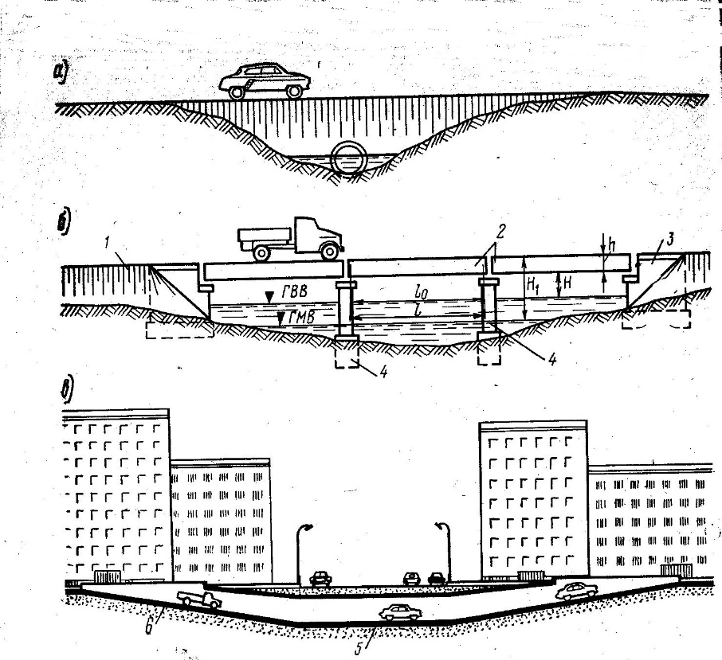

Рисунок 1.1 - Типы искусственных сооружений
а) Водопропускная труба; б) мост; в) городской тоннель.

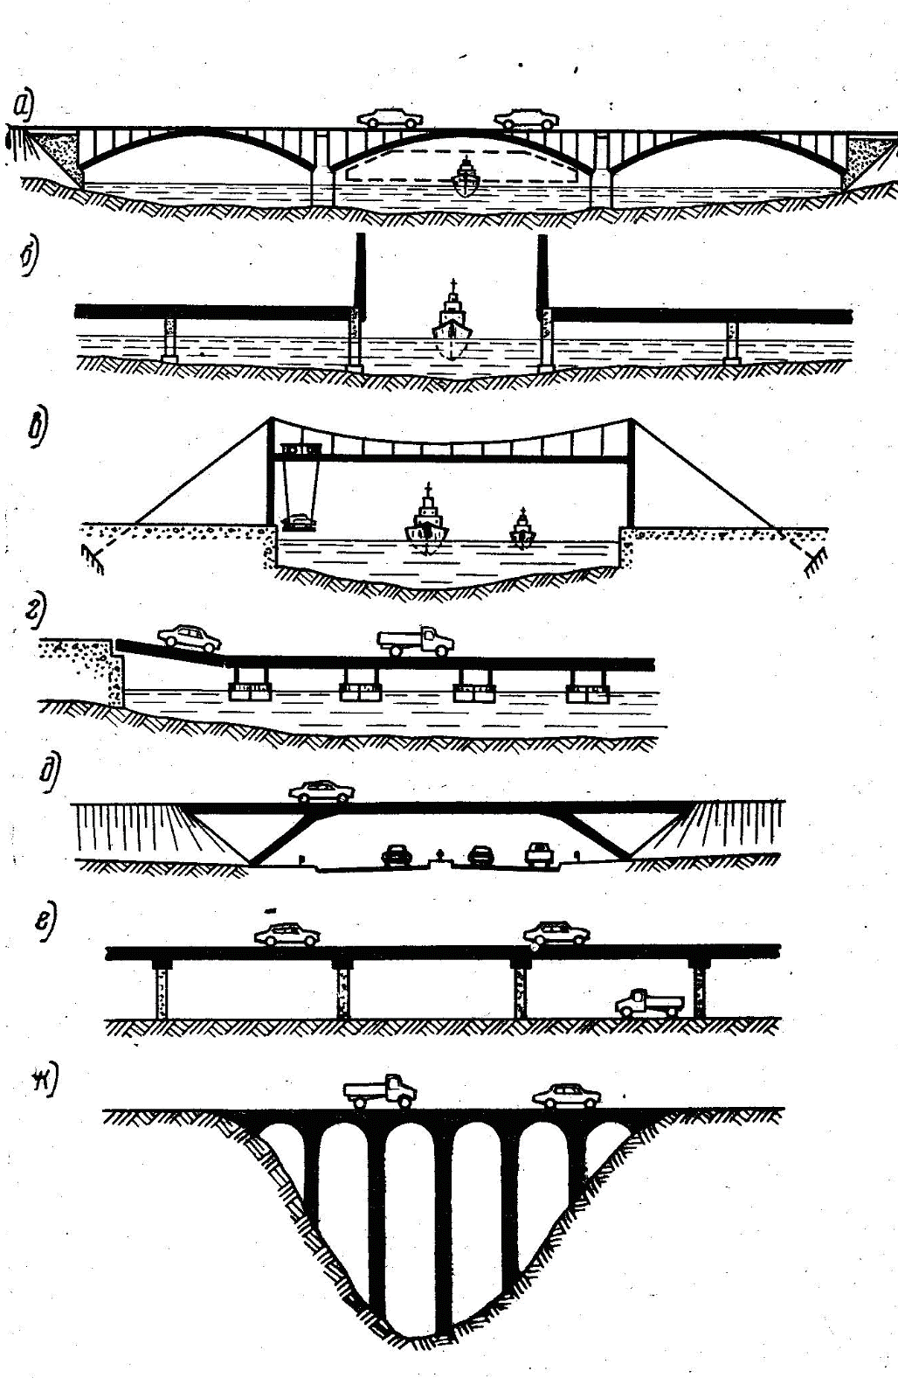

Рисунок 1.2 Типы мостов
а) Мост на жёстких опорах; б) Разводной мост; в) Мост-трансбордер; г)Наплавной мост; д) Путепровод; е) Эстакада; ж) Виадук.

а) б)

а
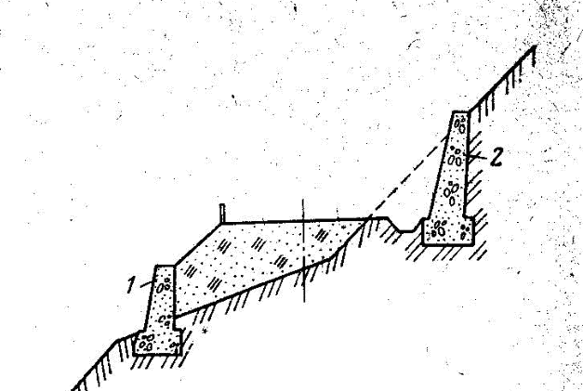
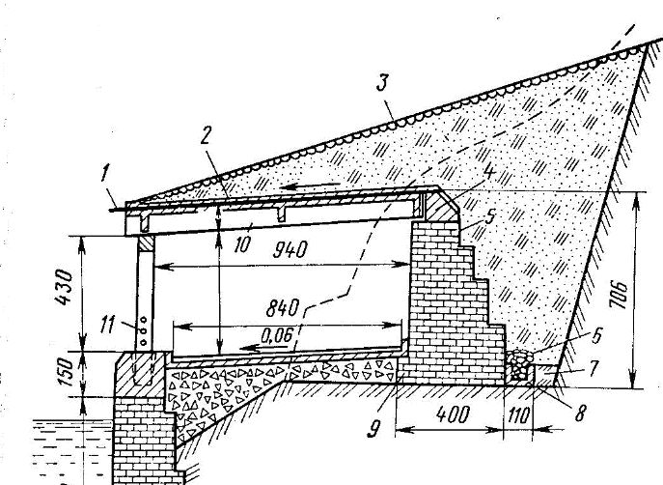

г)
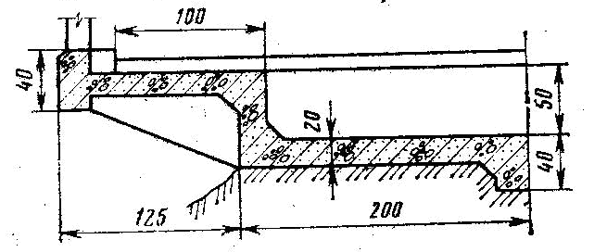
в)
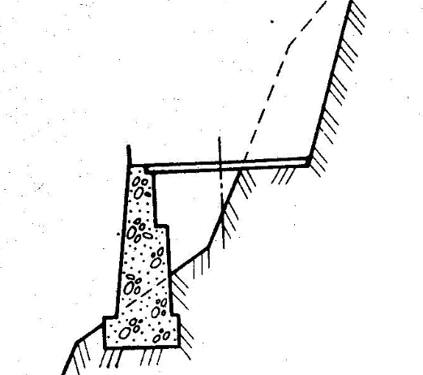

Рисунок 1.3 – Сооружения на горных дорогах
а) противолавинная галерея; б) низовая и верховая подпорные стенки в) полумост; г) балкон

2. Мостовой переход и его элементы .
Состав мостового перехода: мост, подходы к мосту, регуляционные сооружения, траверсы, берегоукрепительные сооружения ( рисунок 1.4).

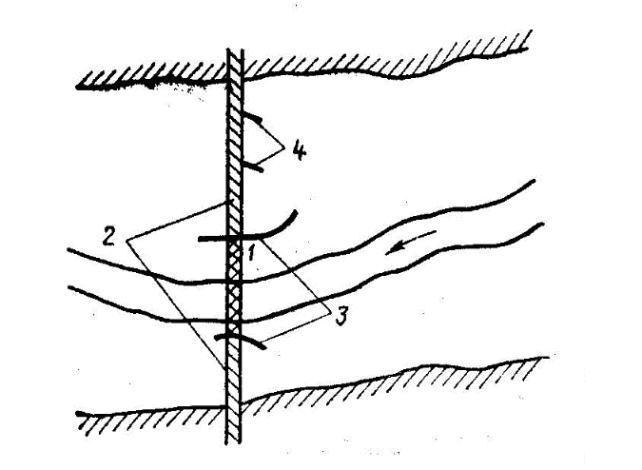

Рисунок 1.4 - План мостового перехода.
1- мост; 2- подходы;
3- струенаправляющие дамбы;
4- траверсы

3. Элементы мостов.
Опоры, пролётные строения, проезжая часть, тротуары, перила, мостовое полотно.

4. Генеральные размеры мостов.
Уровни воды: уровень межени, уровень высоких вод, уровни ледохода, расчётный уровень воды, расчётный судоходный уровень. Отверстие моста, длина моста, пролёт моста, пролёт моста в свету, расчётный пролёт. Высота моста, свободная высота моста, строительная высота моста. Ширина моста, габарит проезда и тротуаров, ширина проезда, предохранительная полоса, ширина ограждений.
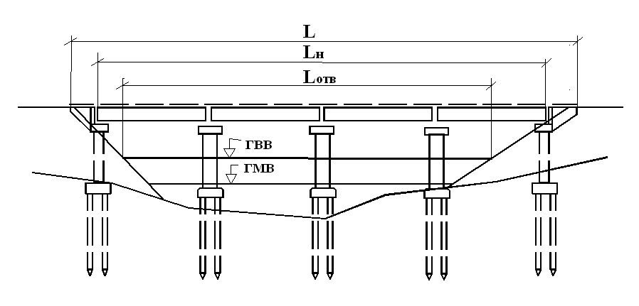

Рисунок 1.5 – Генеральные размеры моста по длине
L – длина моста; Lн – длина моста по настилу; Lотв – отверстие моста (за вычетом суммарной толщины опор)

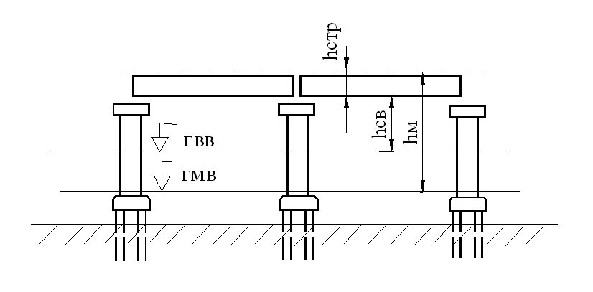

Рисунок 1.6 - Генеральные размеры моста по высоте
hв1- высота моста; hсв – свободная высота; hстр – строительная высота

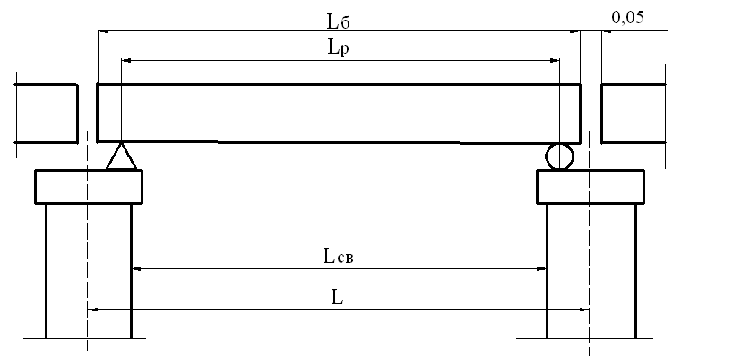

Рисунок 1.7 - Генеральные размеры пролёта моста
L – длина пролёта; Lб- длина балки; Lсв – пролёт в свету; Lр – расчётный пролёт балки
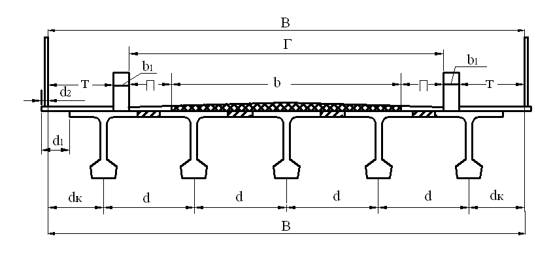
Рисунок 1.8 - Поперечное сечение пролётного строения
Г- габарит проезжей части; b – ширина проезжей части; П – полоса безопасности: Т – габарит тротуара; b1 – ширина ограждения; В – расстояние в свету между перилами.

5. Классификация мостов.

По материалу: деревянные, каменные, бетонные, железобетонные, металлические, их области применения.

По назначению: автодорожные, железнодорожные, городские, пешеходные, совмещённые, специальные.

По типу опор: на жёстких опорах, на плавучих опорах (рисунок 1.2).

По статической схеме: балочные, рамные, арочные, висячие, комбинированные (рисунок 1.9).

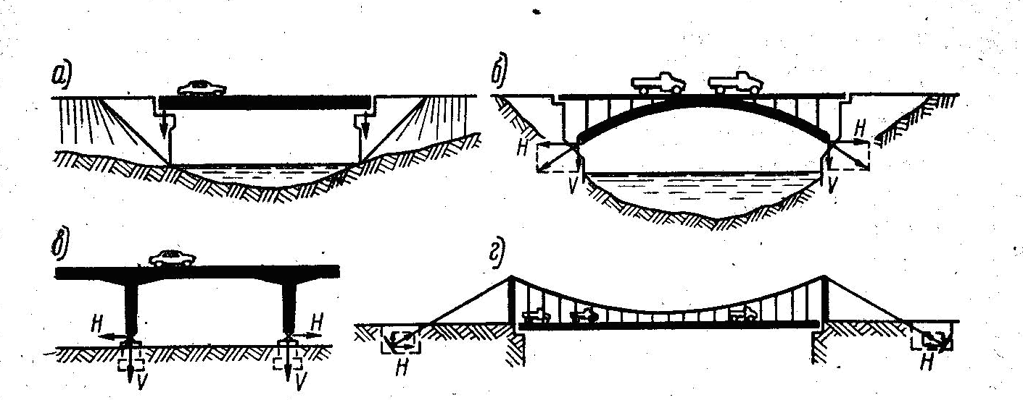

Рисунок 1.9- Статические схемы мостов

а) балочные; б) арочные; в) рамные; г) висячие

По типу пролётного строения: с неподвижными пролётными строениями и разводные (рисунок 1.2).

По уровню расположения проезжей части: с ездой поверху, понизу и посередине.

По обеспеченности в отношении пропуска высоких вод и ледохода: высоководные и низководные.

По ширине проезжей части: с различным числом полос в зависимости от категории дороги.

По характеру пересечения препятствия: прямые, косые, прямолинейные. По длине моста: малые до 25 м, средние до 100 м, большие свыше 100 м.

